**[FINTER]**

Manual de usuario



Grupo **MIXTO 5:**

Integrantes**:**

* **Gonzalo (122997-7).**
* **Carlos Gabriel Velasquez Menchaca (159681-0).**
* **Camila Mamani (158968-4).**
* **Mauricio Figueroa (148738-3).**
* **Franco Romanazzi (163454-9).**

Índice:

1. **Interfaz gráfica ------------------------------------------------ 3**
2. **Cálculo Lagrange -------------------------------------------- 7**
3. **Cálculo Newton Gregory Progresivo ----------------- 8**
4. **Cálculo Newton Gregory Regresivo ------------------ 9**

**1 - Interfaz Gráfica:**

Al ejecutar la aplicación FINTER(Función interpolante), se abre la siguiente ventana

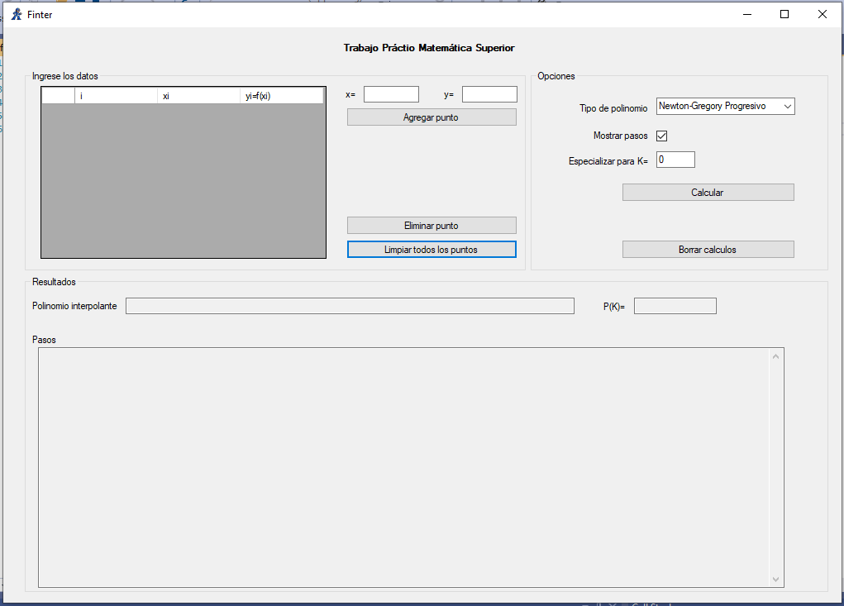

En la cual podemos observar diferentes funcionalidades que enumeramos a continuación

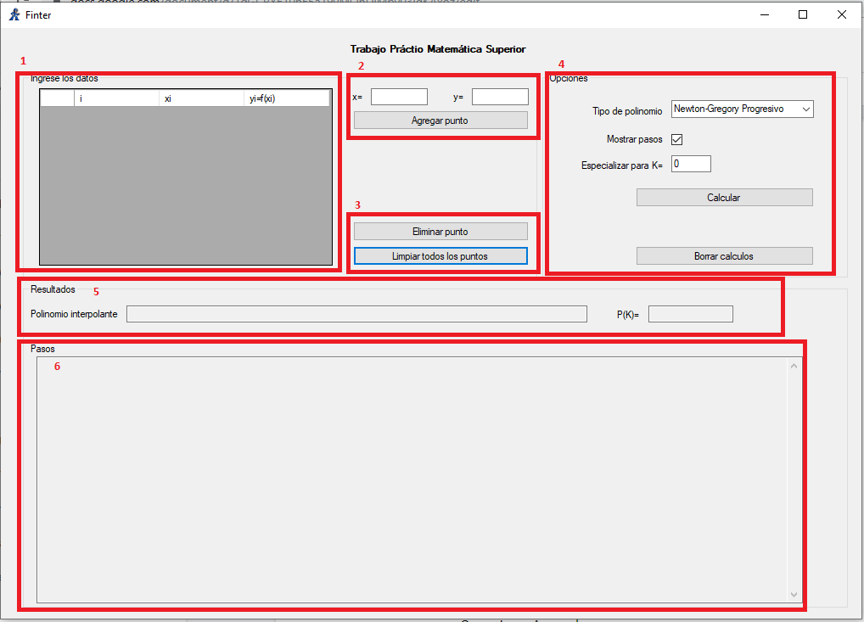

1- Se visualiza el cuadro de puntos a interpolar, indicando índice en la tabla, valor de X e imagen de X (f(X)), de la siguiente manera:

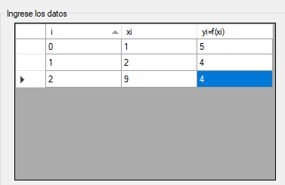

2- Funcionalidad de agregado de puntos, que se visualizan en el primer recuadro (mencionado anteriormente).

En caso de ya existir el valor de X que se quiere ingresar, se valida y se da un mensaje de error indicando que el punto ya existe:

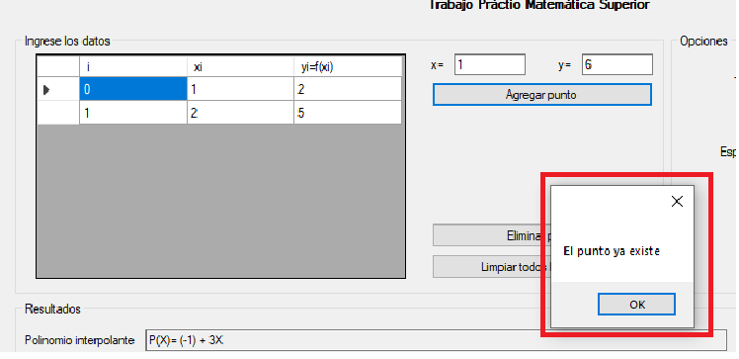

3- Selección de las opciones para el cálculo del polinomio

* Tipo de polinomio:
  + Newton Gregory Progresivo
  + Newton Gregory Regresivo
  + Lagrange.
* Funcion de configuracion de mostrar pasos de cálculo o no, que se visualizará en el recuadro número 6.
* Especializar el polinomio para k.
* Botón ‘Calcular’ que disparar la acción del cálculo que corresponda y terminará mostrando el resultado.
* Botón de borrar cálculo.

4- Cuadros de visualización del polinomio y la especialización que se especificó en el cuadro de opciones, de la siguiente manera:



5- Cuadro que se mostraran los pasos para lograr el resultado, en caso de que se haya seleccionado esta opción en el recuadro número 3.

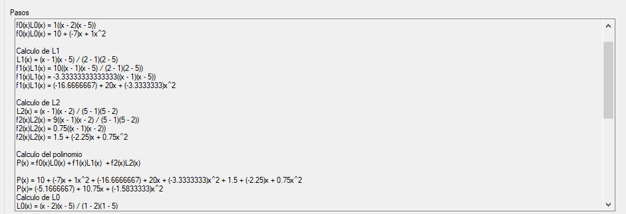

**Todos los campos de inputs del sistema poseen validaciones para no ingresar variables no numéricas.**

**3- Cálculo Lagrange:**

Ya mencionado anteriormente las diferentes configuraciones, procedemos a agregar una serie de puntos y calcular el polinomio interpolante, usando el algoritmo correspondiente a Lagrange:

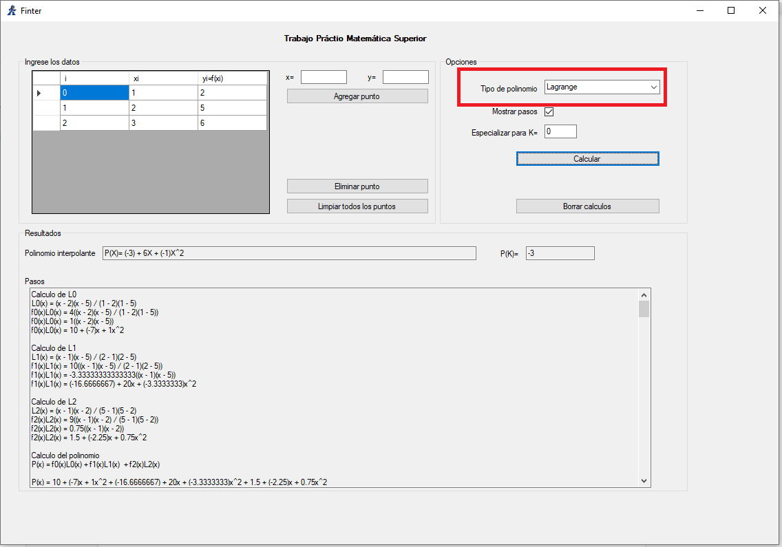

Como se puede apreciar, solo basta con seleccionar el tipo de polinomio (indicado en el recuadro rojo en la foto superior).

**5- Cálculo Newton Gregory Progresivo:**

Análogamente a Lagrange, ingresamos los puntos y calculamos

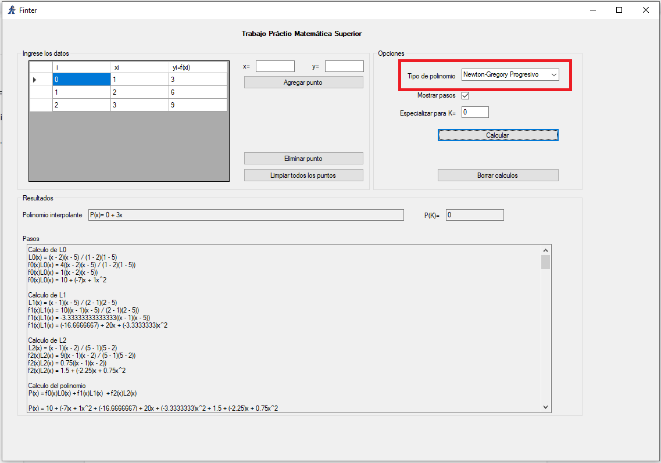

Podemos observar la diferencia en los cálculos en comparación a Lagrange

**5- Cálculo Newton Gregory Regresivo**

Como nombramos anteriormente, ingresamos los puntos, elegimos el algoritmo a utilizar y calculamos

